Тема: Урок музыки в 4 классе
«Тема Родины в творчестве русских композиторов»

Выполнила:
Леонтьева Марина Ивановна,
учитель музыки МОУ СОШ №7 г.Боровичи, высшая квалификационная категория

Тема четверти: “Народная музыка-источник вдохновения русских композиторов”.
Тема урока: “Тема Родины в творчестве русских композиторов”.
Задачи урока:
- воспитывать любовь и уважение к Родине и ее истории, к творчеству русских композиторов и художников;
- воспитывать художественный вкус;
- формировать умение вслушиваться в музыку, мысленно представлять ее образ;
развивать творческое воображение детей;
- продолжать развивать вокально-хоровые навыки, отрабатывать правильное звуковедение, дыхание, дикцию;
- добиваться осознанного выразительного исполнения музыкального материала, чистого унисонного звучания.
Музыкальный материал:
Гимн России — слушание.
Фрагмент из к/ф “Александр Невскйй” /С. Эйзенштейн/
«Вставайте, люди русские» /хор из кантаты “Александр Невский” С.С Прокофьева — разучивание/.
Моя Россия. Г.Струве — исполнение.
Оборудование: проигрыватель, магнитофон, компьютер, проектор, DVD «Александр Невский»
ХОД УРОКА.
Звучит Государственный Гимн России.
- Ребята, поднимите руку те, кто уже слышал эту музыку?
- А может быть кто-нибудь из вас знает, что это за музыка?
/Это прозвучал Государственный Гимн России — гимн нашей Родины./
- Какой характер музыки? /торжественный, величественный, маршевый/
- Почему слушали стоя? /Гимн—величественная песнь, символ нашей Родины/
- При каких обстоятельствах можно услышать Гимн России?
Вам наверно не раз приходилось видеть по телевидению международные соревнования. Если побеждают русские спортсмены, то в честь их победы звучит Гимн России. В такие торжественные минуты у людей на глазах появляются слезы. И этих слез не нужно стесняться, это слезы радости, гордости за Родину. Я смотрю на вас и думаю, а ведь, может быть, через несколько лет кто-то из вас будет стоять на пьедестале почета, и в честь вас будет звучать Гимн России. И меня будет переполнять чувство гордости, ведь это ученик(ца) 7 средней школы г.Боровичи.
- Музыка написана композитором А.В. Александровым на стихи С.М. Михалкова .
- Гимн—это символ государства. А какие еще символы государства вы, знаете?
Слайд герб, флаг.
К символам нужно относиться с уважением, бережно, потому что они олицетворяют историю нашей Родины.
Сегодняшний урок мы посвятим теме, которая звучит так: «Тема Родины в творчестве русских композиторов». (показ слайда)
- Наша Родина имеет славную, богатую событиями героическую историю. С давних времен и до нашего времени со всех сторон на Русь нападали многочисленные и жестокие враги, пытаясь завладеть нашими землями, богатствами. Кто же вставал на защиту нашей Родины? Какие люди? /смелые, решительные, мужественные/. А кто вел войска на бой против вражеских полчищ? /великие полководцы, военачальники/. (показ слайда) Такие имена как Дмитрий Донской, Александр Невский, Александр Васильевич Суворов, Михаил Кутузов связаны со славными победами в битвах за родную землю.
- Сегодня мы поговорим о событиях 13 века. Тяжелое время переживала Русь в те времена. Огнем и мечом прошли монголо-татарские завоеватели по Русской земле и поработили её. Только Великий Новгород остался свободным. Немецкие рыцари решили воспользоваться разорением Руси. Они захватили Псков и стали угрожать Новгороду. Наш Новгородский князь Александр Невский решил изгнать немецких рыцарей с земли Русской. Благодаря его полководческому таланту была одержана победа. Было А. Невскому тогда 22 года.
Послушайте слова Александра Невского:
(показ слайда)
- “Идите и скажите всем в чужих краях, что Русь жива. Пусть без страха жалуют к нам гости. Но если кто с мечом к нам войдет, то от меча и погибнет. На том стояла и стоять будет Русская земля!”
- Ребята, в 1938 году известный кинорежиссер Сергей Михайлович Эйзенштейн (фото на слайде) обратился к постановке фильма на этот исторический сюжет, в котором восхвалял Новгородского князя и русский народ. С.Прокофьева (фото на слайде) тоже затронула эта тема и он соглашается писать музыку к кинофильму.
- Ребята, а может быть, кто-нибудь из вас помнит художественный фильм “Александр Невский”? (тевтонские рыцари - крестоносцы тонут под глыбами льда).
Сейчас мы посмотрим фрагмент этого фильма. Обратите внимание на музыку, которая будет сопровождать фильм. Вокальная эта музыка или оркестровая?
- Какой ее характер? Всегда ли музыка будет звучать одинаково? /колокольность, гимничность, хвала русскому народу/.

БЕСЕДА.
Музыка к кинофильму оказалась настолько крупной творческой удачей композитора, что позднее на ее основе С.Прокофьев создал кантату “Александр Невский”, в которой славит не только легендарного, бессмертного героя, но и весь народ.
В кантате 7 частей. 4 часть - “Вставайте, люди русские!” (показ слайда)
Сегодня мы разучим главную мелодию хора. (Обратить внимание на посадку).
Вставайте, люди русские!
На славный бой, на смертный бой!
Вставайте, люди вольные!
За нашу землю честную!

Упражнение на дыхание: руки вытянуты вперед: ладонями вверх; глубокий вдох носом - ладони сжаты, выдох - ладони разжаты
РАЗУЧИВАНИЕ МЕЛОДИИ.
Повторное слушание с заданием (ФИЗКУЛЬТМИВУТКА).
Представьте, что вы сзываете людей на бой с врагом.
1 часть - ноги на ширине плеч, шаг вперед, реки вверх — зовем, затем раскачивание колокола;
2 часть - покачивание туловища.
- В тяжелых условиях жил в прошлом русский народ. Много раз он поднимался на борьбу за светлую, справедливую жизнь. Тяжело людям дышалось. Сделаем тяжелый вздох.
- Звучание хора в годы Великой Отечественной войны по радио во всех уголках страны. Звучит он и сейчас в торжественные для страны дни / День Победы, выборы.
- Ребята, а теперь предлагаю вам посмотреть картину русского художника Павла Дмитриевича Корина. (показ слайда) Кто изображен на картине7 / герой, защитник земли русской/. Величественная фигура Невского занимает почти всю плоскость холста, возвышаясь над водами Волхова, Новгородской Софии, окрестными далями. Полководец стоит лицом к зрителю, положив руки на рукоять меча. Гневный взгляд устремлен вдаль, словно видит он чужую рать, осмелившуюся вступить на родную землю. И в этом взгляде, в суровом лице выражена твердая решимость и уверенность в своих силах, силах русского войска.
- Как можно назвать Александра Невского? Герой, патриот Родины, не щадил живота своего во имя русичей. А один он бы справился с врагом? Как же можно назвать русский народ, который выстоял в то трудное время?
- Как вы думаете, создавая картину, о чем хотел сказать художник? /о величии и могуществе русского народа/.
Сегодня на уроке прозвучали произведения С.С.Прокофьева. Он пишет музыку о старине, чтит и помнит героическое прошлое нашей страны. Почему? Потому что любит Родину. А наша Родина - Россия. И мы приготовили ей небольшой подарок. /Звучит мелодия песни “Моя Россия”/.
Узнали? Кто автор? Г.Струве - наш современник, композитор - энтузиаст своего дела, пишет музыку, прославляет детство. (фото на слайде)
Давайте побудем в роли исполнителей и порадуемся вместе с авторами нашей Родине.
ИСПОЛНЕНИЕ ПЕСНИ «Моя Россия» (показ слайдов)
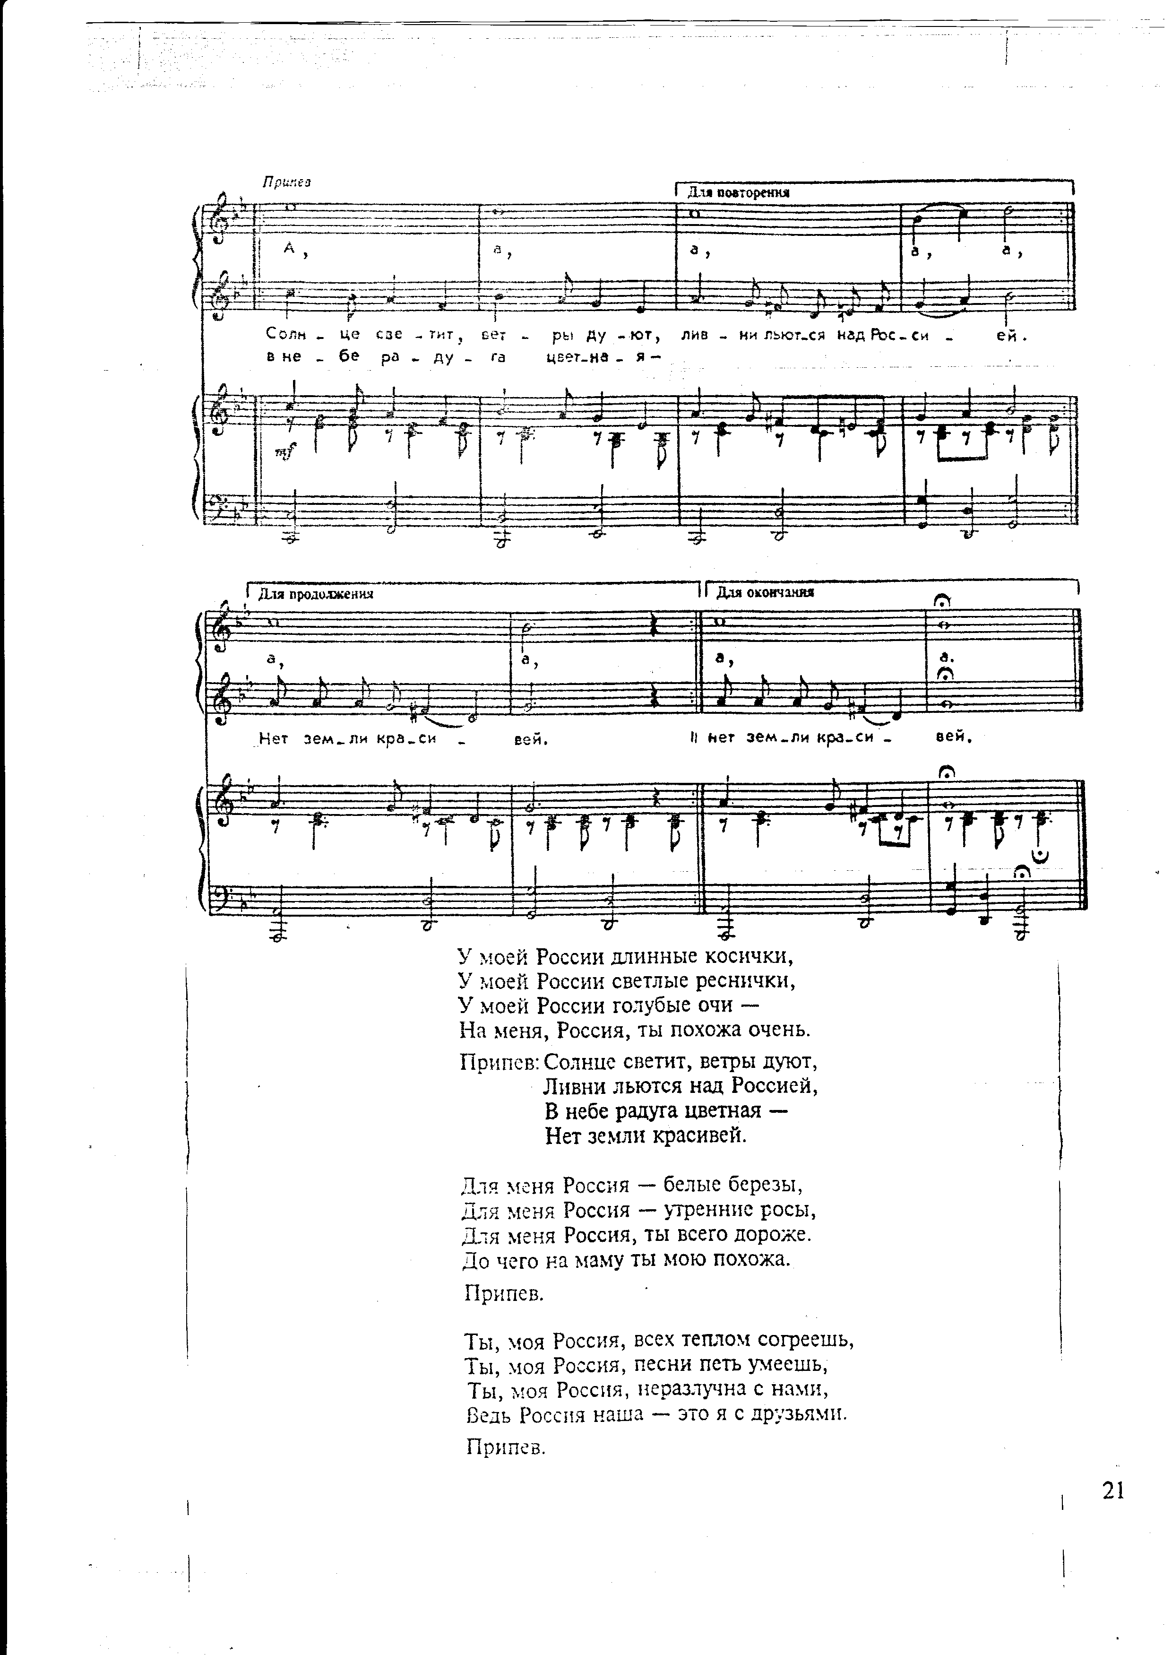
ОБОБЩЕНИЕ.
- Чему мы посвятили урок?
- В каких произведениях сегодня услышали тему Родины?
ВЫХОД ИЗ КЛАССА ПОД МУЗЫКУ.

